子育て支援 休み処 「結」 オープニングイベント 第2弾
ドキュメンタリー映画

田代陽子第一回監督作品

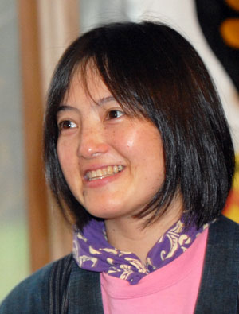

3月11日に東日本大震災があり、その後、何気ない日常のありがたさを実感する日々です。自宅の水道の蛇口をひねれば水が出て、好きな時にお風呂にも入れる等など。それまで、当たり前のように思っていたことがすごく幸せなことだと改めて感じています。
この映画は、北海道へ移住した農業を営む二家族の日常を描いた作品です。食べること、育てること、楽しむこと何気ない日常が、人にとっていかに大切であるかを感じられ、もう一度自分の暮らしの在り方を見直すきっかけになるかも知れません。
参加費 500 円 (共働学舎のチーズを使った軽食と飲み物付)
定 員 40 名 (先着)
子ども連れも
大歓迎です ♪
☆ お問い合わせ・お申し込み
休み処「結」 奥田 ℡ 090-7887-4637
ﾒｰﾙ phdnw751@ybb.ne.jp

主催: 子育て支援 休み処「結」 代表 奥田
( 彦根市平田町271-2 )
共催: ウィズで集う会

